**Môn cơ sở - a Tuân**

**Giải phẫu**

1) cơ tạo nên thành trong của hố nách:

a) cơ ngực lớn

b) cơ răng trước

c) cơ quạ cánh tay

d) cơ tròn bé

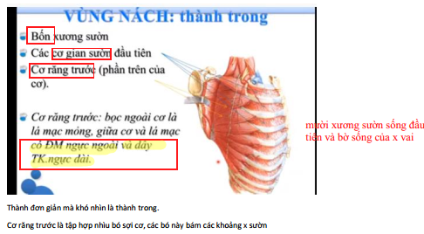

2) ở vùng nách, thành phần nào đi qua lỗ tam giác cánh tay tam đầu:

a) thần kinh quay và động mạch cánh tay sâu

b) thần kinh nách và động mạch cánh tay sâu

c) thần kinh nách và động mạch mũ cánh tay sau

d) thần kinh quay và động mạch mũ vai

3) lỗ tam giác vai tam đầu được giới hạn bởi:

a) cơ tròn bé, cơ tròn lớn, bờ ngoài xương vai

b) cơ tròn bé, cơ tròn lớn, đầu dài cơ tam đầu cánh tay

c) cơ tròn bé, cơ tròn lớn, xương cánh tay

d) cơ tròn lớn, cơ lưng rộng, xương cánh tay

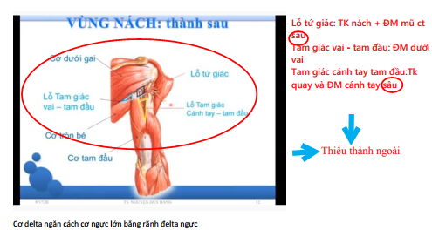

...............................

4) thân trên của đám rối thần kinh cánh tay được tạo bởi:

a) cổ 4, cổ 5, cổ 6

b) cổ 5, 6, 7

c) cổ 7,8, ngực 1

d) cổ 6,7,8

5) ở đoạn sau cơ ngực bé, động mạch nách cho nhánh bên là:

a) động mạch ngực trên

b) động mạch cùng vai ngực

c) động mạch ngực ngoài

d) động mạch dưới vai

...............................

6) thành phần nào **không** đi trong ống cánh tay:

a) động mạch cánh tay

b) động mạch cánh tay sâu

c) thần kinh giữa

d) thần kinh trụ

...............................

7) thần kinh mông trên vận động cho cơ nào sau đây:

a) cơ căng mạc đùi, cơ mông lớn, cơ hình lê

b) cơ căng mạc đùi, cơ mông nhỡ, cơ mông bé

c) cơ mông nhỡ, cơ mông bé, cơ hình lê

d) cơ mông lớn, cơ mông nhỡ, cơ mông bé

8) động mạch nào **không** phải là nhánh của động mạch đùi:

a) động mạch mũ chậu nông

b) động mạch thượng vị nông

c) động mạch thượng vị dưới (ĐM chậu ngoài)

d) động mạch thẹn ngoài

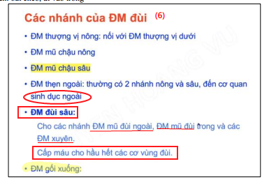

9) thần kinh mông dưới được tạo thành bởi:

a) L4, L5, S1

b) L5, S1, S2

c) S1, S2, S3

d) S2, S3, S4

10) trong đoạn đi trong ống cơ khép, động mạch đùi liên quan với:

a) phía sau có cơ khép dài

b) phía sau có cơ khép ngắn

c) phía trước ngoài là cơ lược

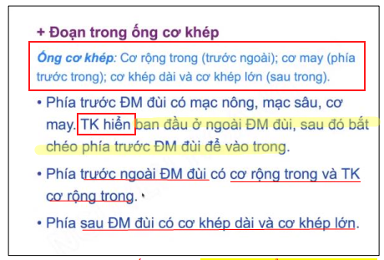

11) các thành phần đi trong ống cơ khép:

a) động mạch đùi, tĩnh mạch đùi, nhánh thần kinh đến cơ rộng trong

b) động mạch đùi, tĩnh mạch đùi, ~~thần kinh đùi~~

c) động mạch đùi, ~~thần kinh đùi~~, nhánh thần kinh đến cơ rộng trong

12) ranh giới giữa trung thất trên và trung thất dưới là một mặt phẳng ngang. Mặt phẳng này đi qua góc ức và khoảng giữa 2 đốt sống

a) cổ 6 và cổ 7

b) cổ 7 và ngực 1

c) ngực 2 và ngực 3

d) ngực 4 và ngực 5

13) thành phần nào không nằm trong trung thất sau:

a) cung động mạch chủ

b) tĩnh mạch đơn

c) thực quản

d) chuỗi hạch giao cảm

14) thành phần không đi qua rốn phổi:

a) phế quản chính

b) động mạch phổi

c) tĩnh mạch phổi

d) dây chằng phổi

15) thùy giữa phổi phải thường có:

a) hai phân thùy

b) ba phân thùy

c) bốn phân thùy

d) sáu phân thùy

16) chọn câu đúng:

a) động mạch phế quản tách ra từ động mạch dưới đòn

b) tĩnh mạch phế quản đổ vào tĩnh mạch dưới đòn

c) đám rối thần kinh phổi được tạo bởi thần kinh giao cảm và các nhánh thần kinh hoành

d) dây chằng phổi tạo bởi hai lá màng phổi sát vào nhau

17) đi trong rãnh gian thất sau là:

a) tĩnh mạch tim lớn

b) tĩnh mạch tim giữa

c) tĩnh mạch tim trước

d) tĩnh mạch tim chếch

18) so với rốn phổi, động mạch phổi phải nằm ở:

a) trước phế quản chính

b) trên phế quản chính

c) dưới phế quản chính

d) sau phế quản chính

19) động mạch vị phải tách ra từ:

a) động mạch gan chung

b) động mạch vị tá tràng

c) động mạch gan riêng

d) động mạch lách

20) cấp máu chủ yếu cho phần thân và đuôi tụy là các động mạch xuất phát từ:

a) động mạch mạc treo tràng trên

b) động mạch lách

c) động mạch vị tá tràng

d) động mạch tụy dưới

21) động mạch nào xuất phát từ động mạch mạc treo tràng trên:

a) động mạch tụy lưng

b) động mạch tụy lớn

c) động mạch tụy ngang

d) động mạch tá tụy dưới chung

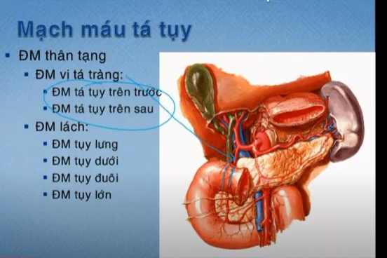

***Dưới cái lưng lách có cái đuôi rất là lớn***

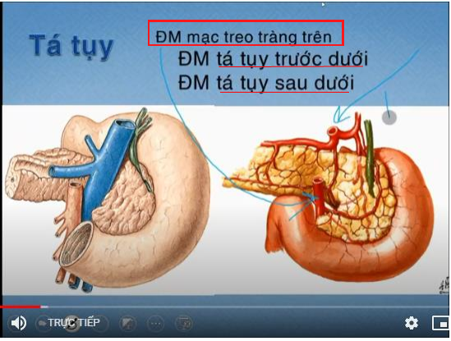

22) động mạch nào là nhánh của động mạch lách:

**a) động mạch tụy ngang = ĐM tụy dưới**

b) động mạch tá tụy trên trước

c) đông mạch tá tụy trên sau

d) động mạch tá tụy dưới sau

23) ở đoạn trên và trước tá tràng, động mạch mạc treo tràng trên nằm phía trước:

a) mỏm móc tụy

b) eo tụy

c) phần lên D4 tá tràng

d) tĩnh mạch chủ dưới

24) động mạch nào không phải là nhánh bên của động mạch mạc treo tràng dưới:

a) động mạch kết tràng trái

b) động mạch xích ma

c) động mạch trực tràng trên

d) động mạch trực tràng giữa

(TT giữa = chậu trong)

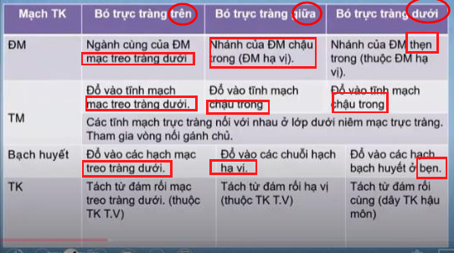

25) rễ mạc treo ruột non đi qua phía trước các thành phần sau, **trừ**:

a) động mạch chủ bụng

b) tm chủ dưới

c) niệu quản (T)

d) tá tràng

................................................

26) ở mặt tạng của gan, rãnh dọc phải gồm có:

a) khuyết dây chằng tròn gan và khe dây chằng tĩnh mach

b) hố túi mật và rãnh TM chủ dưới

c) hố túi mật và khe dây chằng tĩnh mạch

d) khuyết dây chằng tròn gan và rãnh tĩnh mạch chủ dưới

27)

28)

29)

30)

**Di truyền**

31) các chức năng sau phù hợp với protein được mã hóa bởi **oncogens**, trừ:

a) yếu tố phiên mã

b) thành phần đường dẫn truyền tín hiệu

c) enzym liên quan đến sửa lỗi DNA

d) yếu tố tăng trưởng và thụ thể của chúng

THLS 32-33: Bé gái 1 tuổi tên J., được giới thiệu từ bs Nhi khoa vì mắt (P) nhìn lệch và có con ngươi trắng. Mẹ bé kể khoảng từ 1 tháng trước, mắt (P) bé bị lé trong nặng dần, không thấy bé đau, sưng hay đỏ mắt. Ngoài ra, không ghi nhận gì khác. Gia đình bé có cha mẹ và một chị gái 4 tuổi, tất cả đều khỏe và không có bệnh gì về mắt. Ngoài con ngươi trắng và nhìn lệch, không ghi nhận bất thường nào khác qua thăm khám lâm sàng. Khám mắt cho thấy 1 khối u võng mạc đơn độc ở gần điểm vàng. MRI vùng đầu không ghi nhận bất thường vùng mắt còn lại và tuyến tùng (bệnh u nguyên bào võng mạc 3 bên – trilateral disease).

32) Gen bị đột biến trong bệnh trên là gen nào:

a) TP53

b) RB1

c) BRCA1

d) APC

33) Gen bị đột biến trên thuộc chức năng:

a) caretaker

b) gatekeeper

c) oncogenes

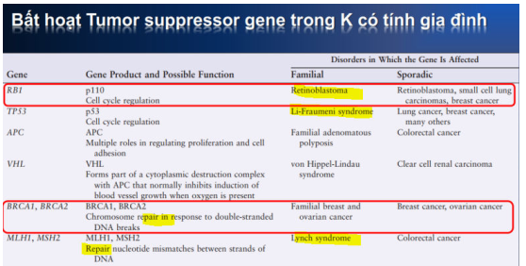

34) U nguyên bào võng mạc rải rác (60%) (ko có đột biến trong tb mầm)

1. Luôn bị 1 bên mắt
2. Bị 1 hoặc 2 bên mắt
3. Kèm ung thư nơi khác
4. Đa ổ

35) Gen nào nằm trên NST số 17 liên quan đến mô hình two-hit, mất dị hợp tử 🡪 ung thư

1. TP53 (NST 17)
2. RB (NST 13) (u NB võng mạc – mất sự dị hợp tử)
3. RET (oncogens – MEN2)
4. RAS (loại vì oncogens vì thuộc K rải rác)

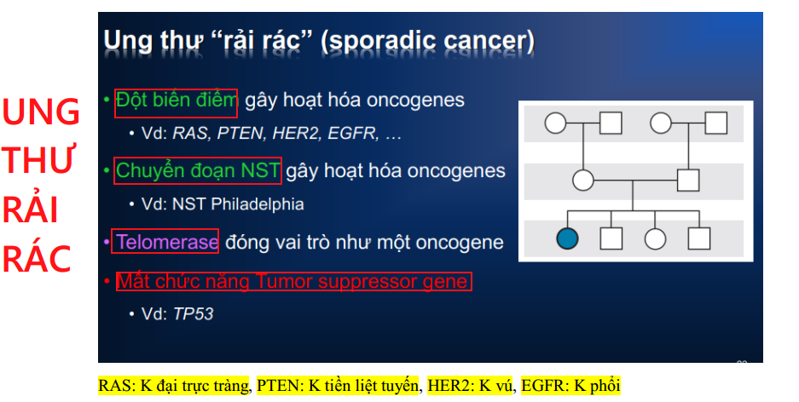

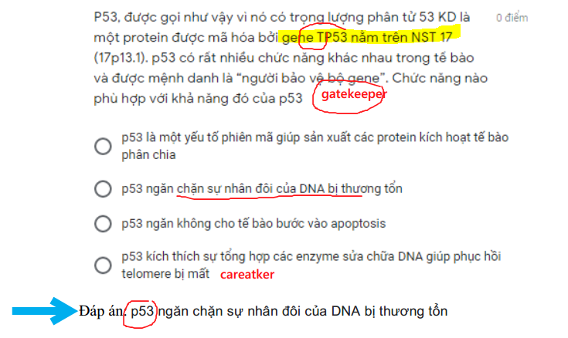

36) điều nào **sai** khi nói về gen BRCA1 và BRCA2:

a) gặp trong ung thư buồng trứng ở nữ

b) gặp trong ung thư tuyến tiền liệt ở nam giới

c) có vai trò như là đường dẫn truyền tín hiệu

d) có vai trò bảo vệ bộ gen

37) telomerase thường gặp trong tế bào:

a) tb gốc đa năng

b) tb mầm

c) tb máu

d) ?

38) vai trò của miRNA trong ung thư:

a) đột biến làm sai lệch tổng hợp DNA

b) đột biến làm sai lệch tổng hợp protein

c) làm giảm tổng hợp protein

d)?

39) Nguy cơ cao di truyền dựa trên phả hệ, **trừ**:

a) Hai người thân bậc 1 mắc bệnh

b) Hai người thân bậc 2 cùng thế hệ mắc bệnh khởi phát muộn hoặc không rõ

c) >= 3 người thân cùng bên mắc bệnh

d) Một người thân bậc 1 mắc bệnh muộn hay không rõ thời gian khởi phát và một người thân bậc 2 mắc bệnh khởi phát sớm

40) NST có biến thể tăng chiều dài đoạn stalk thuộc Satellites có kí hiệu là

1. qs+
2. pstk+
3. cenh+
4. qstk+
5. ps+

41) vai trò của tâm động:

a) vị trí tâm động giúp phân biệt các NST có kích thước tương tự nhau

b) duy trì cấu trúc nguyên vẹn của NST (telome)

c) đảm bảo sao mã DNA hoàn tất và giúp định vị NST (telomera)

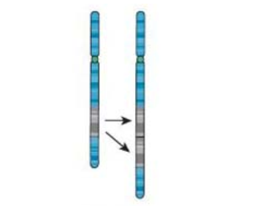42) Bất thường nhiễm sắc thể bên cạnh là:

a) đảo đoạn

b) chuyển đoạn

c) nhân đoạn

43) kĩ thuật NST đồ:

a) cần thời gian nuôi cấy tế bào **(4-7)**

b) độ nhạy và độ chính xác cao

c) trả kết quả nhanh

44) sản phụ thai 16 tuần, NIPT thai kì nguy cơ cao lệch bội. Tiền căn sinh bé bị dị tật bẩm sinh. Hướng xử trí hiện tại:

a) làm lại NIPT

b) chọc ối làm karyotype

c) chọc ối làm FISH

d) chọc ối làm PCR

45) đoạn mồi ít được dùng trong FISH

a) đoạn dò lai đặc hiệu

b) đoạn dò tâm động

c) đoạn dò phủ sơn toàn bộ

d) đoạn dò telomerase

46) FISH:

a) có thể phát hiện các đoạn bất thường nhỏ có 2-3 nucleotide

b) không cần nuôi cấy tế bào

c) có thể phát hiện tất cả các bất thường trên NST

47) kĩ thuật PCR thường cần đoạn mồi DNA polymerase là do:

a) taq DNA polymerase được phân lập từ vi khuẩn sống ở nhiệt độ 70 độ C

b) taq DNA polymerase được phân lập từ vi khuẩn sống ở nhiệt độ 90 độ C

c) DNA polymerase ít bị biến thiên ???

d) ???

48) kĩ thuật giải trình tự Sanger:

a) sử dụng các NTP

b) sử dụng các dNTP

c) sử dụng các ddNTP

49) 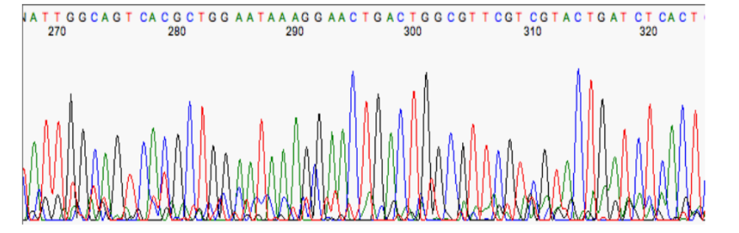

Nhận xét về bảng trên:

a) kết quả tốt, không “noise”

b) kết quả tạm chấp nhận, ít “noise”

c) kết quả không tốt

50) cây gia hệ có kiểu di truyền chéo:

a) trội trên NST thường

b) lặn trên NST thường

c) trội, liên kết NST X

d) lặn, liên kết NST X

51) bệnh còi xương do thiếu phosphat máu là đột biến gen trên NST:

a) 14

b) 16

c) X

d) Y

52) Chị A là người lành có đột biến gen lặn trên NST thường kết hôn với anh C chưa rõ kiểu gen. biết tần số mang gen trong dân số là 1/30. Hỏi con 2 người có nguy cơ mắc bệnh là bao nhiêu **(Aa x 1/30Aa) x ¼ = 1 /120**

1. 1/30
2. 1/120
3. 1/240

53) Thalassamie là bệnh do

1. di truyền
2. môi trường
3. di truyền + môi trường
4. đa yếu tố di truyền > môi trường

THLS 54-55: cho phả hệ sau:

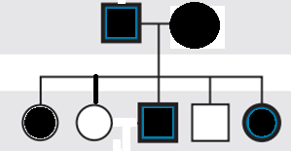

54) kiểu di truyền của phả hệ trên:

a) trội trên NST thường

b) lặn trên NST thường

c) trội, liên kết NST X

d) lặn, liên kết NST X

~~55) biết rằng bố nhóm máu A, mẹ nhóm máu B. Nhóm máu của các con là:~~

a) A

b) B

c) O

d) AB

56) một người lành mang gen hồng cầu hình liềm kết hôn với người lành cũng mang gen hồng cầu hình liềm. Sinh con đầu lòng bị hồng cầu hình liềm. Xác xuất để đứa con thứ hai cũng bị hồng cầu hình liềm là bao nhiêu:

**(HC hình liềm – gen lặn thường)**

a) ½

b) ¼

c) ¾

d) 1/8

57)

58)

59)

60)

**BỔ SUNG ANH KHOA:**

1. Điều gì là chìa khóa cho sự bất tử các tb ung thư
2. Bất hoạt telomerase
3. Tái hoạt hóa telomerase
4. Đột biến ở telomere
6. Hậu quả của chuyển đoạn trong ung thư tạo ra
7. Vừa protein bt vừa protein bất thường do kết hợp gene trên 2 NST
8. mARN đột biến
9. giảm tạo protein

***Tăng hoạt oncogen, tạo protein mới hoạt tính cao hơn***

1. Ưu điểm của FISH
2. Phát hiện được các đột biến phối hợp
3. Trả kết quả trong vòng 1h (24H)
4. Có thể làm trong metaphase hay interphase đều được
5. Kỹ thuật karyotype
6. Phát hiện mất đoạn <2MB (>10 mb)
7. Không cần sốc nhược trương
8. Bắt TB ở kì giữa
9. Không cần nuôi cấy
10. Dùng hóa chất gì để ngưng TB phân chia ở kì giữa
11. Colchicine
13. Giải trình tự là tìm trình tự của
14. Đường ribose
15. Phosphate
16. base của ADN
17. base của mARN
18. NST có stalk và Satellites là những NST thuộc nhóm
19. Tâm giữa
20. Tâm gần giữa
21. Tâm đầu

24. 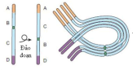đây là đột biến kiểu gì
25. Đảo đoạn quanh tâm
26. Đảo đoạn cạnh tâm


30. HC Prader Wili và Angelman thường do nguyên nhân chủ yếu nào
31. Vi mất đoạn
32. Đột biến điểm
33. Di truyền theo dòng cha/mẹ

36. Bất sản sụn rất hiếm gặp thể đồng hợp trội vì
37. Cá thể biểu hiện bệnh nặng và thường chết sớm
38. Cha mẹ dị hợp tử hiếm khi lấy nhau
39. Đây là bệnh rất hiếm gặp
41. Chưa rõ nguyên nhân
42. Phương pháp nào không áp dụng để nghiên cứu di truyền học người
43. Giải trình tự gen
44. Phả hệ
45. Lai phân tích :]]]
46. Đồng sinh
48. Hiểu biết về di truyền học giúp gì cho y học hiện đại
49. Chẩn đoán, tham vấn và phòng ngừa, điều trị một số bệnh di truyền

52. Câu nào sau đây là đúng với bệnh di truyền ty thể
53. ~~chỉ~~ liên quan đến cơ quan vận động và thần kinh
54. ~~không~~ bị ảnh hưởng bởi các gen trong nhân (bất thường ti thể hoặc gen tế bào)
55. di truyền hoàn toàn cho thế hệ sau
56. ........

**Sinh lý:**

61) đúng về hệ giao cảm:

a) bao gồm trung khu ở sừng bên chất xám tủy sống và các hạch giao cảm cạnh sống và trước sống

b) có trung khu ở não giữa, hành não và vùng tủy cùng

c) có thân tế bào hạch nằm trong các tạng

d) làm tăng nhịp tim, tăng nhu động ruột

62) câu đúng về tác dụng của hệ thần kinh thực vật trên hệ tiêu hóa:

a) kích thích giao cảm làm tăng nhu động ruột

b) kích thích giao cảm có thể làm loét tá tràng

c) kích thích đối giao cảm làm giảm tiết dịch tiêu hóa

d) kích thích đối giao cảm làm tăng trương lực cơ thắt ống tiêu hóa

63) chất đồng vận beta có tác dụng:

a) co mạch ngoai biên

b) tăng nhu động ruột

c) dãn cơ trơn tử cung

64) yếu tố ảnh hưởng đến số lượng hồng cầu, **ngoại trừ**:

a) sống ở vùng biển với áp suất khí quyển 760 mmHg

b) lao động

65) chất sắt dư thừa trong máu sẽ được dự trữ ở gan dưới dạng:

a) apoferrintin

b) hemosiderin (GAN)

c) tranferrin

d) Fe 3+

66) đời sống trung bình của hồng cầu:

a) 90 ngày

b) 100 ngày

c) 120 ngày

67) chức năng của hồng cầu, **trừ**:

a) cân bằng kiềm toan cơ thể

b) chức năng miễn dịch

c) tạo áp suất keo

d) thành phần của các phản ứng dị ứng

68) Một sinh viên tham gia kì thi leo lên đỉnh núi labingang trong vòng 2 tháng, hỏi CTM nào sau đây phù hợp với sinh viên này:

a) Hct: giảm, Hb: giảm, BC: bình thường, TC: bình thường

b) Hct: tăng, Hb: giảm, BC: bình thường, TC: bình thường

c) Hct: tăng, Hb: tăng, BC: bình thường, TC: bình thường

d) Hct: giảm, Hb: tăng, BC: bình thường, TC: bình thường

69) chỉ số chính của tiền tải:

a) thể tích máu

b) thể tích thất trái cuối tâm trương

c) áp suất thất trái cuối tâm trương

d) áp suất trong động mạch chủ

70) tiếng tim thứ hai xảy ra trong thời kì nào:

A) co đẳng trường

b) co đẳng trương

c) dãn đẳng trường

d) dãn đẳng trương

71) một người đàn ông có nhịp tim 120 lần/ phút, thể tích máu trước khi co bóp là 90ml, thể tích máu sau khi co bóp là 30 ml. Tính phân suất tống máu của người này:

a) 0.58

b) 0.67 **(0.6/0.9)**

c) 0.74

d) 0. 85

73) tại sao hormon tan trong lipid có thời gian tác dụng kéo dài:

a) do gắn lên thụ thể trên màng tế bào

b) do làm tăng cường hay ức chế tổng hợp protein

c) do thường liên kết với enzym

74) Hormon nào sau đây của vùng hạ đồi

a) ACTH

b) prolactin

c) ADH

d) GH

75) khi nồng độ hormon tuyến nội tiết đích tăng cao, thì hormon đó sẽ ức chế ngược lên vùng hạ đồi yên nhờ:

a) điều hòa ngược âm tính

b) điều hòa ngược từ nội môi

c) điều hòa bằng các phản xạ

76) thành phần nào có chức năng lọc tại thận:

a) ống thận

b) cầu thận

c) nephron

d) mao mạch cầu thận

77) vết đặc được tạo thành do:

a) các tế bào biểu mô ống lượn gần

b) các tế bào biểu mô ống lượn xa

c) các tế bào cơ trơn trên thành tiểu động mạch (+ vết đặc = TB cận TC)

78) thành phần nào bình thường không được lọc qua cầu thận:

a) glucose

b) Na

c) K

d) protein

79) vì sao bình thường không có glucose trong nước tiểu:

a) do glucose không được lọc qua cầu thận

b) do glucose được tái hấp thu hoàn toàn ở ống thận

80) protein được tái hấp thu theo cơ chế:

a) ẩm bào

b) khuếch tán thụ động

c) đồng vận chuyển tích cực

d) tái hấp thu theo áp suất thẩm thấu

81) tuyến ngoại tiết của tụy tiết ra:

a) glucagon

b) insulin

c) somatostatin

d) lipase

82) tế bào ống bài xuất của tụy bài tiết:

a) HCO3-

b) insulin

c) cholescytokinin

d) secretin

83) hệ thống chuyên chở chủ động phụ thuộc Na cần cho sự hấp thu ở ruột non các chất sau, **trừ**:

a) aminoacid

b) galactose

c) glucose

d) fructose

84) câu nào đúng khi nói về vận chuyển CO2 trong máu:

a) dạng hòa tan> dạng ion bicarbonate > dạng carbaminohemoglobin

b) dạng ion bicarbonate (70%) > dạng carbaminohemoglobin (23%) > dạng hòa tan (7%)

c) dạng hòa tan > dạng carbaminohemoglobin> dạng ion bicarbonate

d) dạng ion bicarbonate > dạng hòa tan> dạng carbaminohemoglobin

85) Hiệu ứng Borh : O2 giảm ái lực (**P50 tăng**) với hb khi:

a) pH mô thấp

b) pH máu thấp

c) pH mô cao

d) pH máu cao

86) Biểu đồ nào đúng khi nói về đường cong phân ly oxyhemoglobin của 1 người đang **nghỉ ngơi (đường thẳng) và 1 người đang vận động (đường mờ)**

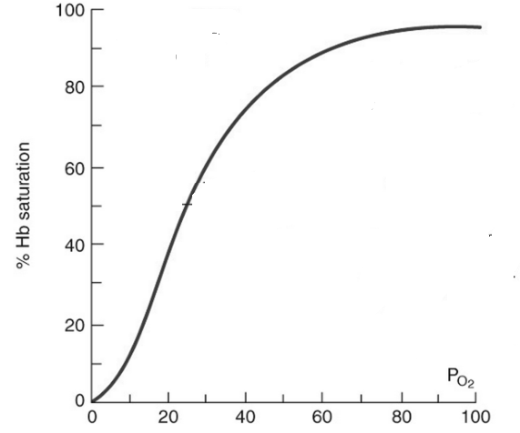A) B)



C) D)

***87) 1 BN có PaO2 máu động mạch =95 mmHg ???, PaO2 máu tĩnh mạch là 4 mmHg ???. Hiện tượng này là do :***

a) giảm cung lượng tim

b) giảm Hb máu

c) kiềm máu

d) tăng khoảng chết ???

**Máu tĩnh mạch thấp 🡪 mô lấy nhiều do Máu ứ ngoại biên????**

***88) 1 người hen phế quản nhập viện có SaO2 = 93% (70mmHg). Sau 1h đo PaO2 giảm 20 mmHg thì SaO2 hiện tại của người đó là:***

a) 90%

b) 80%

c) 85%

d) 95%

89)

90)

**Hóa sinh:**

91) tỉ lệ số phản ứng oxi hóa khử trong chu trình acid citric:

a) 20%

b) 30%

c) 50% **(3,4,6,8)**

d) 80%

92) sản phẩm của chu trình kreb, **trừ**:

a) CO2

b) NADH

c) FADH2

d) H20

93) Để tổng hợp **1 ATP** bằng **ATP synthase** cần bao nhiêu proton từ khoảng gian màng đi vào chất nền:

a) 1

b) 2

c) 3

d) 4

***10C 1 vòng tương đương 10Pr . 1 vòng 3 ATP***

***3 Proton 🡪 1 ATP***

***1 proton để đưa gắn photphat đi vô***

***=> Tổng 4***

94) chỉ số P/O của NADH là:

a) 1,5

b) 2

c) 2,5

d) 3

95) số ATP tạo ra từ 1 phân tử glucose trong điều kiện yếm khí:

a) 1

b) 2

c) 3

d) 4

96) Con đường HMP:

a) xảy ra tại ty thể của tế bào (TB chất của tế bào)

b) cung cấp năng lượng (ATP) cho tế bào

c) Xảy ra nhiều nhất ở hồng cầu, gan, tuyến sữa, mô mỡ

***97) enzym không tham gia phản ứng tạo glycogen: (tân tạo)***

a) glycogen synthase

b) amylo 1,4 transglucosidase

c) phosphoglucomutase (PG mutase)

d) glucose -1 – phosphat

98) Câu sai:

a) Glycogen ở gan bị phân ly thành glucose tự do vào máu để di chuyển đến các mô

b) glycogen ở cơ phân ly tạo năng lượng cho cơ sử dụng

c) glycogen ở cơ tạo thành glucose tự do và vận chuyển vào máu

99) Thể ceton được tạo ra ở:

a) gan

b) cơ

c) thận

d) não

100) phức hợp mutiezym của acid béo synthetase có bao nhiêu enzym:

a) 6

b) 7

c) 8

d) 9

101) lipoprotein nào được tạo thành chủ yếu ở ruột:

a) CM

b) VLDL

c) IDL

d) LDL

102) bệnh alkaptonuria do thiếu enzym:

a) homogentisade oxidase

b) tyrosine hydroxylase

c) tyrosine aminotransferase

d) phenylalanine hydroxylase

103) enzym điều hòa chính trong sinh tổng hợp heme

a) ALA synthase

b) PGB synthase

c) ALA dehydratase

d) uroporphyrinogen III synthase

104) PRPP tích tụ:

a) tăng tổng hợp purin

b) tăng tổng hợp pyrimidin

c) tăng thoái hóa purin

d) tăng thoái hóa pyrimidin

105) XN : HbsAg (-), Anti Hbc (+) (từng nhiễm/ đang nhiễm), Anti Hbs (+) (có kháng thể rồi). Giải thích:

a) nhiễm HBV cấp

b) cơ thể có kháng thể tự nhiên sau đợt nhiễm HBV

c) HBV đang nhân đôi

d) nhiễm HBV mạn

106) câu đúng:

A) công thức coockroft Gautl: creatinin = (140- tuổi) x cân nặng / (72x creatinin huyết tương) (nếu là nữ x 0,85)

b) công thức coockroft Gautl: creatinin = (140- tuổi) x creatinin huyết tương / (72x cân nặng) (nếu là nữ x 0,85)

c) mức creatinin ảnh hưởng bởi: tuổi, giới, khối lượng cơ bắp

d) A và C đúng

107) NH3 vận chuyển trong máu dưới dạng:

a) glutamin

b) asparagin

c) Alanin

d) glycin

108) trong HCTH, câu sai:

a) albumin máu giảm

b) lipid máu tăng

c) Na máu tăng (hạ Na máu mới đúng)

d) tăng đông

109) xét nghiệm nào đánh giá STC trước thận, **trừ**:

a) Na niệu >20 mEq/L

b) ure niệu/ ure huyết > 10

c) BUN/ cre > 20

d) cre niệu/ cre huyết > 40